**VELİ BÜLTENİ**

**Kumluca Kız Anadolu İmam Hatip Lisesi**

**Rehberlik ve Psikolojik Danışma Servisi**

**PROBLEM ÇÖZME BECERİLERİ**

**Şubat 2023**

Değerli veliler,

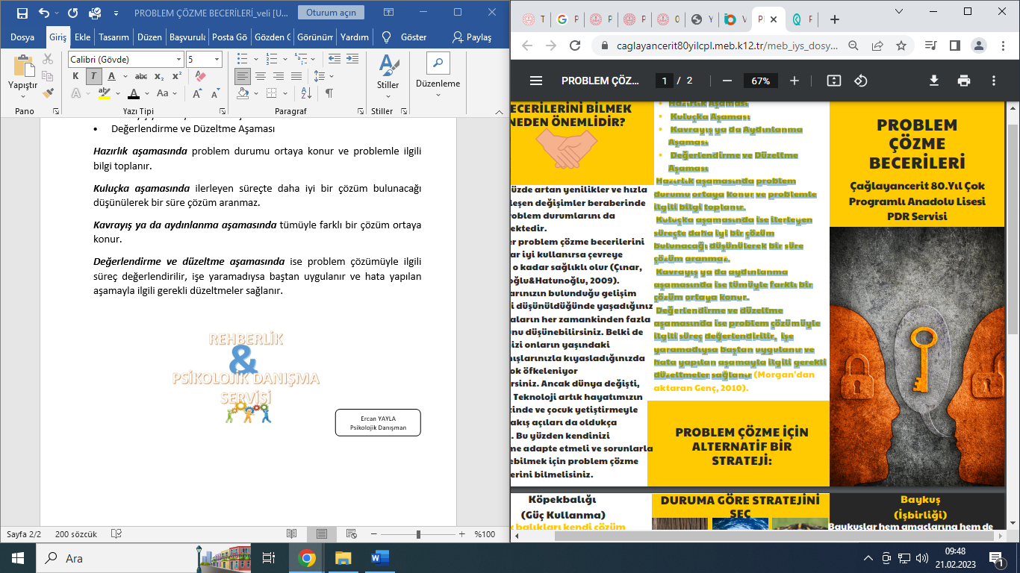Günümüzde artan yenilikler ve hızla gerçekleşen değişimler beraberinde yeni

problem durumlarını da getirmektedir. Bireyler problem çözme becerilerini ne kadar iyi kullanırsa çevreye uyumu o kadar sağlıklı olur.

Ergenlik dönemi düşünüldüğünde yaşadığınız çatışmaların her zamankinden fazla olduğunu düşünebilirsiniz. Belki de kendiniz onların yaşındaki davranışlarınızla kıyasladığınızda daha çok öfkeleniyor olabilirsiz. Ancak dünya değişiyor. Teknoloji artık hayatımızın merkezinde ve çocuk yetiştirmeyle ilgili bakış açıları da oldukça değişti. Bu yüzden kendinizi değişime adapte etmeli ve sorunlarla baş edebilmek için problem çözme becerilerini bilmelisiniz.

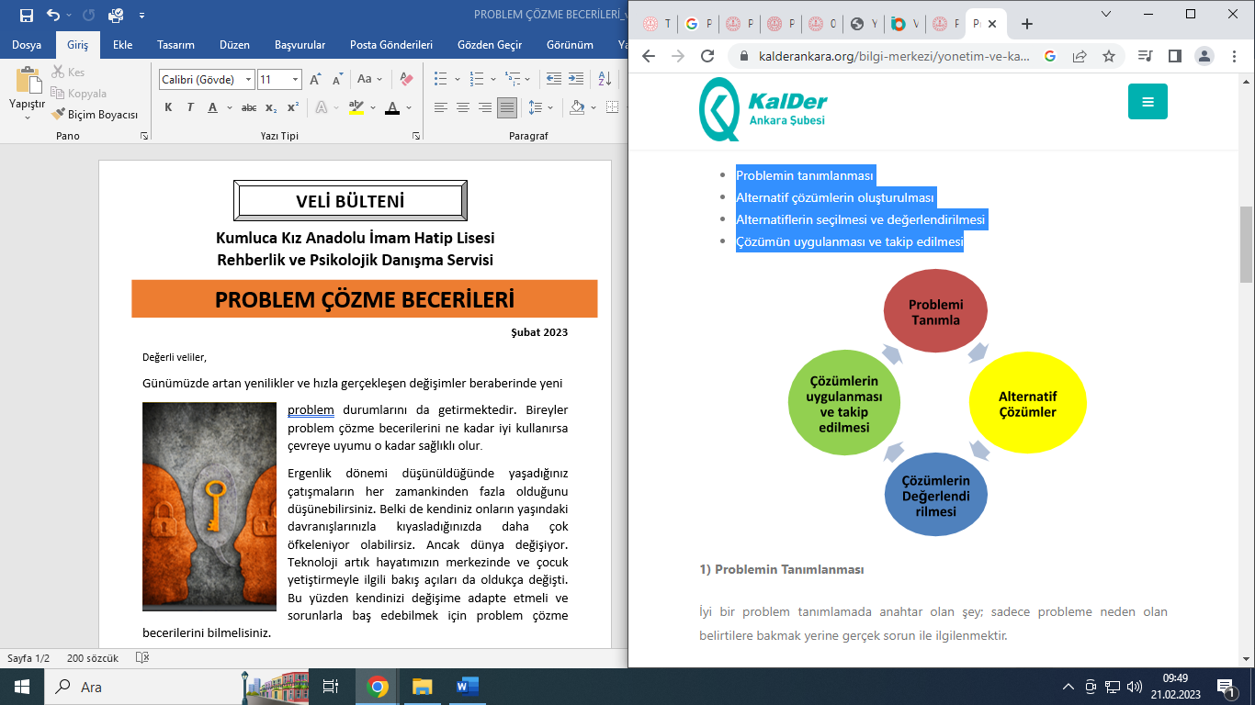**Problem çözmenin adımları:**

Problem Çözme 4 temel adıma sahiptir;

* Problemin tanımlanması
* Alternatif çözümlerin oluşturulması
* Alternatiflerin seçilmesi ve değerlendirilmesi
* Çözümün uygulanması ve takip edilmesi

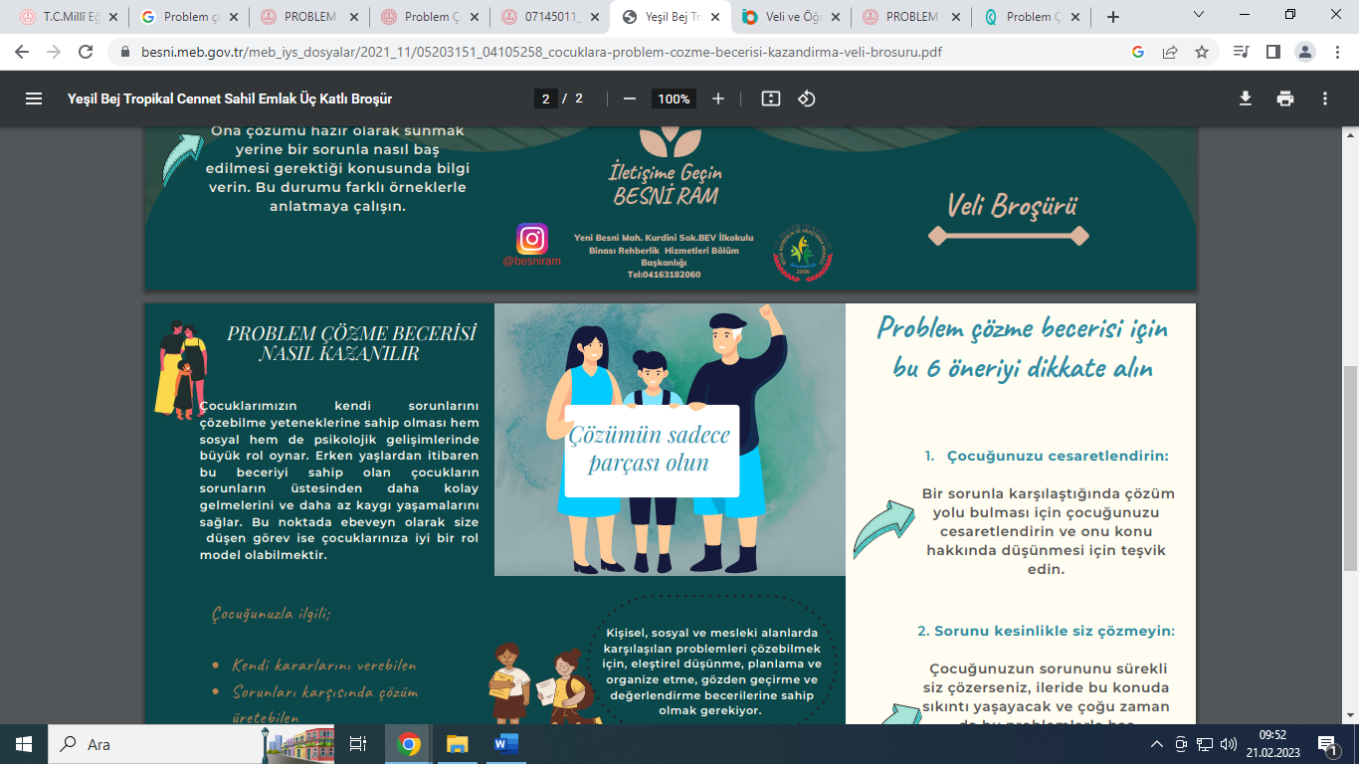

**ALTERNATİF BİR YÖNTEM**

* Hazırlık Aşaması
* Kuluçka Aşaması
* Kavrayış ya da Aydınlanma Aşaması
* Değerlendirme ve Düzeltme Aşaması

***Hazırlık aşamasında*** problem durumu ortaya konur ve problemle ilgili bilgi toplanır.

***Kuluçka aşamasında*** ilerleyen süreçte daha iyi bir çözüm bulunacağı düşünülerek bir süre çözüm aranmaz.

***Kavrayış ya da aydınlanma aşamasında*** tümüyle farklı bir çözüm ortaya konur.

***Değerlendirme ve düzeltme aşamasında*** ise problem çözümüyle ilgili süreç değerlendirilir, işe yaramadıysa baştan uygulanır ve hata yapılan aşamayla ilgili gerekli düzeltmeler sağlanır.

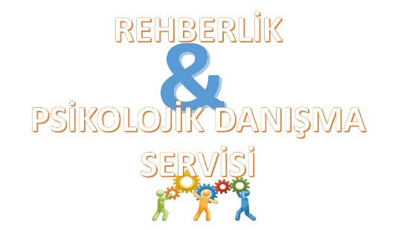

Ercan YAYLA

Psikolojik Danışman